Chorgeschichte anhand der Chroniken 1883-1907 und 1908-1949
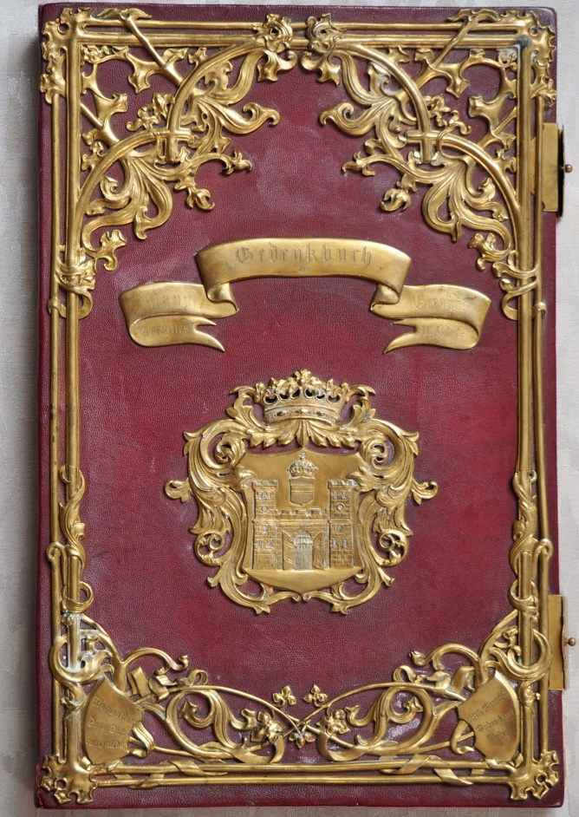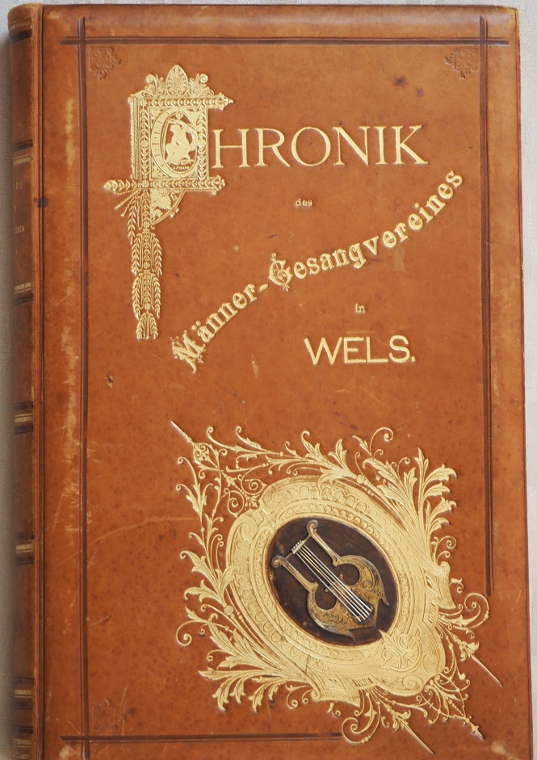

Im Gasthaus „Schwarzer Adler“ auf dem Welser Stadtplatz trafen sich der Musiklehrer und Organist der Stadtpfarre, Ludwig Paupié, Oberlehrer Franz Pollak, Schuldirektor Josef Benedikt und der Privatier Anton Leidl im Juli 1847 mit einer größere Anzahl von Sangesfreunden, um eine Sängerrunde ins Leben zu rufen. Sie hatten es sich zum Ziel gesetzt, in vergnüglicher Gesellschaft dem deutschen Gesang zu frönen. Im Polizeistaat Metternichs, in der Zeit des Vormärz, sicher kein leichtes Unterfangen. „Wo man singt, da lass dich ruhig nieder, böse Menschen haben keine Lieder“, zu dem Ludwig Paupié den Chorsatz schrieb, war das Motto des Vereines, der sich Männergesangverein Wels nannte. Bei seiner Gründung hatte dieser Verein bereits 48 aktive und 13 unterstützende Mitglieder, ein Zeichen für den Bedarf einer solchen Runde.
Bereits im November kommt es zum ersten Konzertauftritt, und damit wird der MGV auch der Öffentlichkeit bekannt. Sein erster Vorstand ist Ferdinand Vielguth, Apotheker und später Bürgermeister der Stadt Wels, ein kulturell vielseitig interessierter Mann.
Ludwig Paupié, der erste Chormeister, sollte später noch einmal ins öffentliche Blickfeld rücken, als er sich 1856 um die Organistenstelle der Linzer Dom- und Stadtpfarrkirche bewarb. Unter den Kandidaten befand sich auch Anton Bruckner, dessen Improvisationskunst aber keiner seiner Mitbewerber auch nur das Geringste entgegensetzen konnte.
Anton Bruckner wurde übrigens die erste Ehrenmitgliedschaft seines Lebens nach seiner höchst erfolgreichen Frankreich-Konzertreise vom Männergesangverein Wels auf Betreiben August Göllerichs verliehen.
Anfang des Jahres 1848 wurden die Satzungen nach dem Vorbild der Liedertafeln Waidhofen/Ybbs und Passau festgesetzt, damit konnte endlich die gesetzliche Grundlage für eine Vereinsgründung geschaffen werden.
Im ganzen Land entstehen weitere Sängerrunden, mit denen ein reger Austausch betrieben wurde, und bereits 1849 gab es ein großes Gesangsfest in Linz, an dem der Verein natürlich teilnahm. In der ersten Hälfte der fünfziger Jahre, der Zeit des Neoabsolutismus unter dem konservativen Innenminister Bach, war es für Vereine nicht einfach. Nur der Ausdauer einzelner Mitglieder und dem Vorstand Ferdinand Vielguth ist es zu verdanken, dass der Verein sich damals nicht auflöste. Nur durch wiederholte Reformierung der Statuten kann sich der Verein allmählich wieder konsolidieren. Aber auch weiterhin gab es Auflösungs-tendenzen, im 1. Tenor gab es keine Leitstimme, und nur einem sangesbegeisterten Herrn aus Thalheim ist es zu verdanken, dass man manchmal noch Proben abhalten konnte.
Dem neu gewählten Vorstand und Bürgermeister Dr. Groß gelingt schließlich die entscheidende Neubelebung, und mit Hilfe der unterstützenden Mitglieder auch finanziell eine tragbare Basis zu schaffen.
August Göllerich, einem unermüdlichen Organisator, kommt schließlich 1861 anlässlich des Sängerfestes in Krems die Idee, einen Oberösterreichischen Sängerbund zu gründen. Im Juli 1862 kommt es zur Konstituierung desselben in Wels, aber erst ein Jahr später konnte dieser dann statutenmäßig in Linz gegründet werden, und nach einer Besprechung mit den Salzburger Sängervereinen zum Oberösterreichisch-Salzburgischen Sängerbund umgestaltet werden. 1864 schließlich kommt es zur Fusionierung der beiden Bünde unter dem Motto „Im Herzen eins, im Liede gleich, sind Salzburg, Oberösterreich“.
Im Jahr darauf kommt es zum ersten Sängerfest des OÖSSB, Anton Bruckner selbst dirigiert den von ihm komponierten „Germanenzug“.
Einen neuen Aufschwung bringt das 20 jährige Gründungsfest. Nun gab es laufend Auftritte, teils alleine in eigenen Konzerten, teils mit anderen Gruppierungen bei Wohltätigkeits-veranstaltungen, bei denen besonders die „zum Besten der Abgebrannten“ verschiedener Orte erwähnenswert sind.
Und nun kommen auch die Damen ins Spiel. Der damalige Vereinsvorstand Dr. Schauer, regte 1877 die Gründung eines Damenchores an. Eine etwas eigenartige Konstruktion. Kein eigener Verein, es hieß „Damenchor des MGV“, die Mitglieder zahlten ihren Mitgliedsbeitrag dem MGV, aber in eine separate Kassa. Der Chorleiter des MGV betreute auch die Damen, die hatten zwar eine eigene Hauptversammlung, die wurde allerdings vom Vorstand-Stellvertreter geleitet. Es gab zwar eine Art Ausschuss mit einer Vorsteherin, aber der hatte nur eine untergeordnete Funktion, die nur der Form halber die Damen betraf. Das Sagen hatte der MGV.
Später wird als eigentliches Gründungsjahr 1896 angeführt, es gibt Diskussionen innerhalb des MGV, der Damenchor möge sich diesem anschließen, dann gibt es wieder den Beschluss, der Damenchor solle wie bisher weiter bestehen und es sei von der Gründung eines eigenen Vereines abzusehen. Tatsächlich wird der Damenchor 1914 als Mitglied im MGV aufgenommen, konstituiert sich aber bereits zwei Monate später als selbständiger Verein und meldet seinen Austritt aus dem MGV. Erst 1920 kann der damalige Chormeister Nadler die Damen dazu bewegen, wieder mit dem MGV zusammenzuarbeiten.
1881 kommt es zur Gründung der Gesellschaft der Musikfreunde in Wels, dessen Ziel es ist, nach Maßgabe der vorhandenen Geldmittel armen aber befähigten Zöglingen beiderlei Geschlechts Musikunterricht auf Vereinskosten erteilen zu lassen. Statutenmäßig sollen jährlich zwei Konzerte stattfinden. Auch hierzu gibt Dr. Schauer mit dem MGV den Anstoß, der die Musikfreunde durch die aktive Teilnahme an vielen Aufführungen fördert.
Um diese Zeit beginnt eine äußerst aktive Periode, durch die Mitgliedschaft vieler maßgeblicher Welser Persönlichkeiten wird der Männergesangverein so etwas wie der „offizielle“ Chor der Stadt.
Kurz ein Beispiel für ein Konzertprogramm:
Neben dem Männerchor gibt es Auftritte eines Vereinsquartettes, meist ist die Stadtkapelle dabei, zeitweise gab es auch eine vereinseigene „Hauskapelle“, es kommt zu Soloauftritten von Chormitgliedern, auch instrumental, und schließlich finden die Konzerte zu dieser Zeit meist unter „gütiger Mitwirkung des verehrlichen Damenchores“ oder Solistinnen aus ihren Reihen statt.
(Die Ausdrucksweise der Chronisten aus dieser Zeit war überhaupt eine sehr blumige. Das soll die Beschreibung zum 40 jährigen Jubiläum verdeutlichen:
… Unvergessliche Stunden waren es, die wir mit den liebwerten Sangesbrüdern aus der alten Eisenstadt verlebten. Wolkenlos klar spannte sich der blaue Himmel über der die hellen Farben der Freude tragenden Stadt aus, das strahlende Tageslicht zog glänzender als je seine majestätische Bahn und in der Luft lag ein Leuchten, ein Flimmern, als wäre sie ein Meer flutenden Lichtes. Und doch floh niemand vor dem glühenden Kuss der Sonne in die kühlen Räume des Hauses; nein, alle Türen öffneten sich, alle Fenster, der Sonnenglanz und Festesfreude zogen ein in alle Straßen unserer Stadt. Glück und Frohsinn hatten ihre Herrschaft angetreten und aller Mienen leuchteten in freudiger Erwartung….)
Über Anregung Dr. Schauers wird 1891 beschlossen, eine Männerchor-Gesangschule ins Leben zu rufen, die der damalige Chormeister Eduard Stockhammer leitete. Durch viele Jahre hindurch konnten auf diese Weise dem Chor jährlich zwischen 10 und 16 neue Sänger zuführt werden. In seiner Blütezeit hatte der MGV um die 100 aktive Mitglieder!
Allerdings entsprach der Probenbesuch nicht immer den so hoch gesteckten Erwartungen, und so manches Mahnschreiben musste die Sänger zu aktiverem Probenbesuch anleiten. Einigen wurde auch die Versetzung in den unterstützenden Stand angedroht.
Ein immer aktuelles Problem war die Politik. Obwohl immer betont wurde, absolut unparteiisch zu sein, vertrat der Verein, wie viele Männerchöre dieser Zeit, eine ausgesprochen deutsch-nationale Gesinnung, und der „Freiheitskaiser“ Josef II. war eine besonders gerühmte Persönlichkeit. Die Gegensätze zwischen liberal, national und christlich-
sozial führten zu Auseinandersetzungen, die sogar den Ausschluss von zwei Mitgliedern aus dem Verein zur Folge hatte. Auch später kam es immer wieder zu Auseinandersetzungen um eine etwaige politische Ausrichtung.
Neben den jährlichen Frühjahrs- Sommer- und Herbstkonzerten und so genannten Familienabenden gab es vor allem begeistert aufgenommene Silvesterfeiern. In denen wurden viele Jahre hindurch Singspiele und Operetten geboten, die zum Teil von Mitgliedern selbst geschrieben wurden. Es müssen zu dieser Zeit sehr begabte Schauspieler unter den Sängern gewesen sein, und auch der „geehrte“ Damenchor spielte und sang begeistert mit. Das umfangreiche Programm dauerte bis Mitternacht, und nach einem Neujahrsgruß des Bürgermeisters Dr. Schauer ging es dann bis gegen 4 Uhr früh auf dem Tanzparkett weiter.
1898 wurde Dr. Schauer, langjähriger Vereinsvorstand, beim IX. oberösterreichisch-salzburgischen Sängerfest in Steyr anlässlich der Bundesversammlung zum Bundesvorstand gewählt, sein Stellvertreter beim MGV, Julius Schmidt, auch zu seinem Stellvertreter im Sängerbund.
Es war auch üblich, Dr. Schauer an seinen Namenstagen aufzusuchen, ihm zu gratulieren und ihm im Garten seiner Villa ein Ständchen darzubringen. Das Ende fand dann auch, wie üblich, in einem Gastgarten statt.
Es wurden Ausflugsfahrten organisiert, teilweise sogar mit Extrazug, an denen bis zu 450 Personen teilnahmen. Fuhr ein Chor zu einem Sängerfest oder einer sonstigen Veranstaltung durch Wels, war es ganz natürlich, dass zumindest eine Abordnung des MGV diesen auf dem Bahnhof begrüßte und ihm das Vereinsmotto darbrachte. Mit diesem wurden übrigens auch neue Mitglieder begrüßt und besonders verdienstvolle bei der Jahreshauptversammlung bedacht.
Der erste Weltkrieg bereitete dem regen Vereinsleben ein Ende. Viele Sänger waren an der Front, und es kam nur mehr sehr spärlich zu Einsätzen, da wegen mancher Einberufungen auch geplante Konzerte abgesagt werden.. Auch gespart musste werden. Erhielten bisher verdiente Sänger zum 25 jährigen Sängerjubiläum einen Goldring, so gibt es jetzt nur mehr einen in Eisen („Gold gab ich für Eisen“, eine Devise im 1. Weltkrieg).
Aufgrund von Differenzen verschiedener Art beschließt der Verein 1916 seinen Austritt aus dem OÖSSB, und das als wichtigstes Gründungsmitglied! („Wir weinen dem Bunde keine Träne nach“, © Schriftführer). 1922 wird dann der Wiedereintritt einstimmig beschlossen.
Nach Kriegsende konnte der Probenbetrieb bald wieder voll aufgenommen werden. Unter seinem neuen Chorleiter Ernst Nadler, Herr Stockhammer musste seine Tätigkeit wegen seiner Übersiedlung aufgeben, nimmt das Chorgeschehen schnell Fahrt auf. Auch das Verhältnis zum OÖSSB bessert sich zusehends. So wird denn auch Prof. Nadler zum Bundeschormeister bestellt. Beim Deutschen Bundessängerfest in Wien nimmt eine größere Delegation aus Wels teil, und Nadler leitet die Aufführung des oberösterreichischen Gesamtchores.
(Eine Episode aus Wels am Rande: Bei der Nachfeier zu einem Konzert werden auch zwei Gäste aus Hannover begrüßt, die sich zu Fuß aus ihrer Heimatstadt zum Sängerfest nach Wien aufgemacht hatten.)
Ernst Nadler beruft 1929 eine Vertrauensmänner-Versammlung der oberösterreichischen Chormeister nach Wels ein, und es wird ein Oberösterreichischer Chormeister-Verband gegründet, der vor allem der Weiterbildung dienen soll. So findet auch der erste oö. Chormeisterkurs in Wels statt, der von den Welser Chören unter Führung des MGV organisiert wird. Von den 106 Mitgliedern des Verbandes haben sich 80 angemeldet, die größtenteils privat bei Chormitgliedern untergebracht sind und drei Tage lang von prominenten Referenten, zum Teil auch aus Wien, im Probelokal des MGV unterrichtet werden. Der MGV stellt sich dabei für eine Musterprobe zur Verfügung. Zwei Jahre später wurde wieder ein Chormeisterkurs in Wels abgehalten.
1930 schuf ein Vereinsmitglied ein neues Vereinsabzeichen, in sechseckiger Form, mit dem Relief von Hans Sachs in seiner Mitte.
Zum ersten Mal fand in diesem Jahr auch zu Allerheiligen die Ehrung der verstorbenen
Sangesbrüder am Grabe Dr. Schauers statt, eine Tradition, die während des Krieges endete.
Im Unruhejahr 1934 erfolgt in der Hauptversammlung der Appell an die Mitglieder, alles politisch Trennende beiseite zu lassen, um damit der Außenwelt zu demonstrieren, dass es dem MGV nur ums Singen geht. Darauf baten zwei Mitglieder um ihre Versetzung zu den unterstützenden Mitgliedern, ein weiterer gab seinen Austritt bekannt.
Der Arbeiter-Gesangverein wurde polizeilich aufgelöst, das Notenarchiv sollte von der Polizei als Altpapier an die Papierfabrik verkauft werden. Auf ein direktes Angebot der Polizei konnte es vom MGV um 30.- Schilling erworben werden. Es wurde aber beschlossen, dieses dem Arbeiter-Gesangverein, sollte der wieder ins Leben gerufen werden, zurückzugeben.
1937 wird es im Verein unruhig, nach einem Herbstkonzert tritt Vorstand Zappe zurück. Die darauffolgende Probe muss entfallen, nur 13 Mitglieder sind erschienen. Wegen des durchgehend schwachen Besuches muss sogar das Festkonzert zur Jubiläumsfeier verschoben werden. Auf Grund politischer Unruhen in Wels wurden über die Stadt Sanktionen verhängt, die wegen Abziehens der Regimentsmusik nach Gmunden die Durchführung des Festkonzertes mit Händels „Messias“ endgültig vereiteln.
Nach dem Einmarsch Hitlers in Österreich gibt es nur mehr wenige Aktivitäten. Nach Kriegsbeginn können durch die Einberufung vieler Sangesbrüder (jetzt „Sängerkameraden) kaum mehr Proben abgehalten werden. Der MGV muss auf Weisung von oben mit dem Eisenbahner-Gesangverein eine Arbeitsgemeinschaft bilden, um überhaupt weiter sangesfähig zu bleiben. Schließlich wird der Chor durch verschiedene Schikanen der Kreisleitung, deren Propagandaleiter den MGV zum alten Gerümpel zählt, das beseitigt werden und durch einen neuen Geist (KDF) ersetzt werden muss, zur Untätigkeit verurteilt. Ohne Grund war der Verein nicht aufzulösen, also vereitelte man geplante Aufführungen. Er wird nur mehr für politische Veranstaltungen herangezogen. Als der Liedertafelsaal zur Erweiterung der bestehenden Musikschule beschlagnahmt und die beiden im Vereinsbesitz befindlichen Klaviere ebenfalls der Musikschule zur Verfügung gestellt werden müssen, kommt die Vereinstätigkeit 1944 völlig zum Erliegen.
1946 wird Prof. Nadler zum Polizeikommissariat Wels vorgeladen und ihm mitgeteilt, dass gegen den Weiterbestand des Chores keine Bedenken vorliegen. Er kann seine Tätigkeit wieder aufnehmen, allerdings sei ein Vereinsausschuss neu zu wählen und dieser dem Polizeikommissariat bekannt zu geben. Überdies müssen der Vereinsausschuss und sämtliche übrigen Mitglieder eine eidesstattliche Erklärung unterschreiben, dass sie nicht zu den im Verbotsgesetz aufgezählten Personen gehören.
An der Hauptversammlung nehmen nur 15 Personen teil. Aber eigentlich geht es nur um den Weiterbestand des Vereines, und auch im darauffolgenden Jahr kommt es zu keinem Auftritt. Der Frauenchor hingegen wird aufgelöst, obwohl keine politischen Bedenken gegen ihn vorliegen. Es wird vermutet, dass ein anderer Verein die Frauenstimmen gebraucht hätte, zu dem sich die Polizei in Unkenntnis der Sachlage missbrauchen hat lassen. Auch der Eisenbahner-Gesangverein wird aufgelöst.
Bekannt ist, dass Bürgermeister Grüttner mit dem MGV keine Freude hatte, ihn als „Naziverein“ bezeichnete und ihm etliche Prügel vor die Füße warf. Der MGV hatte zwar dem neu gegründeten Arbeiter-Gesangverein die Noten kostenlos wie vereinbart wieder übergeben. Aber er musste unter anderem den rechtmäßigen Besitz der Klaviere nachweisen. Auch nach Klärung aller Eigentumsverhältnisse wurden diese nicht herausgegeben, weil die Stadtgemeinde sie angeblich brauchte. Bei diversen Tanzveranstaltungen eingesetzt, wurden sie später ziemlich ramponiert zurückgegeben und mussten aufwendig repariert werden.
Auf Grund dieser Hemmnisse war an ein Jubiläumkonzert zur 100 Jahr-Feier natürlich nicht zu denken, es konnte erst 1950 nachgeholt werden.
Nach einer Einladung an ehemalige Frauenchor-Mitglieder, dem Verein beizutreten, damit man auch im gemischten Chor singen könne, folgten 19 Damen spontan diesem Aufruf.
Nach Chormeister Nadler, der inzwischen seinen 80. Geburtstag gefeiert hatte, übernahm
Hans Frischmuth die schwierige Aufgabe, den Chor wieder sangesfähig zu machen, und der Verein erlebte einen neuen Aufschwung.
Unter seinem kurz darauf nachfolgenden neuen Leiter beider Chöre, Erwin Stritzinger, kam es zu großartigen Aufführungen, von denen besonders das Herbstkonzert 1951 des MGV mit dem Frauenchor hervorzuheben ist. Zur Aufführung gelangten Werke der Ehrenmitglieder Franz Wegscheider (Steyr), Josef Reiter, Ernst Nadler, Johann Strasser, und als Höhepunkt Anton Bruckner mit seinem „Te Deum“. Bemerkenswert ist, dass die Solisten allesamt Vereinsmitglieder waren! Einen weiteren großen Erfolg brachte die Aufführung von Händels „Messias“, diesmal aber mit professionellen Solisten.
Ein besonderer Höhepunkt ist 1961 das Sängerbundesfest des OÖSSB in Wels, bei dem der MGV die Organisation innehatte. Der spätere Obmann, Walter Kitzmantel, wurde als Verantwortlicher dafür mit der Mozartmedaille des Sängerbundes ausgezeichnet.
1962 legt Chorleiter Erich Stritzinger aus gesundheitlichen Gründen sein Amt nieder. Aus verschiedenen Briefen des Vereinsvorstandes Dr. Heinrich Schmidt geht aber hervor, dass die Aktivitäten zuletzt schon stark eingeschränkt waren, so waren von ca 30 Herren bei Proben und Aufführungen zuletzt nur mehr 9 bis 13 Personen anwesend. Dr. Schmidt kann über seine Verbindung zum Leiter des Landeslehrerchores, Hans Bachl, einen neuen Chorleiter gewinnen, nämlich Luis Wagenhofer. Mit diesem wurde eine für den MGV und den Frauenchor neue Ära eingeleitet, die dann in der Zusammenführung der beiden Vereine zum Hans-Sachs-Chor Wels mündete. Im Hans Sachs-Chor Wels brachen „goldene Zeiten“ an. Die hohen Qualitätsansprüche des langjährigen Chorleiters Luis Wagenhofer führten zu Spitzenergebnissen und machten den Chor weit über die Grenzen der Stadt bekannt. Sängerfeste, Kranzlsingen und Auslandsaufenthalte, organisiert vom Langzeitobmann Kons. Walter Kitzmantel waren Kristallisationspunkte im damaligen Vereinsleben.
Als Fixpunkt im Jahreskreis wurde das Schauersberger Adventsingen (ab 1976) ins Leben gerufen, welches bis heute ein fixer Bestandteil des Welser Kulturlebens darstellt.
Das verstärkte Heranziehen moderner Chorliteratur und das unbekümmerte Herangehen an neue Herausforderungen formten Freundschaften zu bekannten Komponisten wie Fridolin Dallinger, Künstlern wie Alois Brandstetter oder Theater- und Operettenmacher wie Helmut Rösler und Heinz Hellberg.
Die von der Seele des Chores und langjährigen Obfrau, Fr. Kons. Trude Puschmann, ausgerichteten Auslandsreisen in zahlreiche Länder Europas mit unvergesslichen Auftritten führte zur Bezeichnung des Vereins als „Welser Aushängeschild“ (Welser Rundschau).
Die Zukunft braucht Perspektiven, auch nach einem großen 150 Jahr Jubiläum des Chores. Nach einer schweren Krankheit legt Luis Wagenhofer die Chorleitung in jüngere Hände und auch der hochgeschätzen Obfrau des Chores Trude Puschmann folgt DI Dr. Andreas Plank, Welser Bauernsohn, studiert an der Universität für Bodenkultur und seit seiner Gymnasialzeit im Chor, nach. Für sieben Jahre übernahm der ausgezeichnete Chorleiter, Musikschullehrer und hochbegabte Musiker Gerhard Hemedinger die Chorleitung des Hans Sachs-Chores Wels. Unter seiner Ära folgten vor allem sakrale Höhepunkte des Welser Kulturlebens. Eines davon war sicherlich die Aufführung des Weihnachtsoratoriums von J. S. Bach in der Christuskirche in Wels im Jahr 2000. Nach dem plötzlichen Ausscheiden Hemedingers als Chorleiter konnte kurzfristig der Domkapellmeister der Diözese Linz, Mag. Anton Reinthaler als Chorleiter für den Hans Sachs-Chor gewonnen werden. Er leitete den Chor 3 Jahre lang und legte zahlreiche kirchenmusikalische Programme auf. Im Herbst 2005 übernahm der junge ambitionierte und ausgebildete Chorleiter Mag. Alexander Koller, geboren in Steinhaus bei Wels, den Hans Sachs-Chor Wels. Unter seiner Leitung wurde das Singen im Chor perfektioniert und professionalisiert. Schöne Aufführungen, ein neues Chorimage und einige junge neue Mitglieder taten dem Chor sichtlich gut. Und auch Großereignisse, wie die 160 Jahr-Feier des Chores oder die erste Open-Air Aufführung der Carmina burana am Minoritenplatz in Wels im Jahr 2008 fielen in seine Ära. Doch aufgrund eines längeren Auslandsaufenthaltes empfahl Alexander Koller 2009 seinen Freund und Chorleiter Wolfgang W. Mayer MA., MA., einen Ansfeldner, ausgebildeter Chorleiter und Komponist für die musikalische Leitung des Hans Sachs-Chores Wels. Mit seiner Musikalität und herzlichen Art eroberte er die Stimmen im Chor im Sturm und ist seither hochgeschätzter Chorleiter des Hans Sachs-Chores Wels. Seine persönlichen Leitlinien, nachzulesen in seiner Biographie, beginnen mit dem Satz: „Singen muss Spaß machen!“ Damit führt er den Hans Sachs-Chor in die Zukunft.

